Министерство науки и высшего образования Российской Федерации
федеральное государственное автономное образовательное учреждение
высшего образования
«Национальный исследовательский Томский политехнический университет»

Школа | Инженерная школа информационных технологий и робототехники
Обеспечивающее подразделение | Отделение информационных технологий
Направление подготовки / специальность | 09.03.02 Информационные системы и технологии
Образовательная программа (направленность (профиль)) | Информационно-аналитические системы и технологии в бизнесе

ОТЧЕТ О ПРАКТИКЕ
Вид практики | Учебная практика
Тип практики | Технологическая (проектно-технологическая) практика
Место практики | г.Томск, Отделение информационных технологий, ТПУ

Выполнил обучающийся | Черкунова Анастасия Дмитриевна
Группа | 8И41

______________________
^{(подпись обучающегося)}

Руководитель практики ТПУ:
к.т.н., старший преподаватель ОИТ ИШИТР А. С. Гончаров
^{(степень, звание, должность)}
Дата проверки «___»__________ 20__ г.

Допустить / не допустить к защите
Подпись ____________

Итоговая оценка по практике
^{(традиционная оценка, балл)}

Томск 2026
Оглавление

Введение
Глава 1. Анализ предметной области
1.1. Описание предметной области и выявление акторов
1.2. Требования к системе (ФТ и НФТ)
1.3. Диаграмма вариантов использования (UML Use Case)
Глава 2. Разработка структуры базы данных
2.1. Выявление сущностей, атрибутов и приведение к 3НФ
2.2. Схема базы данных в СУБД PostgreSQL
Глава 3. Проектирование и разработка серверной части (Backend)
3.1. Выбор стека технологий
3.2. Архитектура backend-части и UML диаграмма классов
3.3. Разработка сервисной прослойки и спецификация API Endpoints
Глава 4. Проектирование и разработка клиентской части (Frontend)
4.1. Выбор стека технологий интерфейса
4.2. Разработка UI компонентов и интеграция с API
Глава 5. Сборка и развертывание (Git и Docker)
Заключение
Список источников

Введение

В современных складских комплексах от эффективного использования места напрямую зависят расходы компании. Если на складе нет системы автоматического распределения грузов, объем ячеек используется нерационально: уходит больше времени на поиск товаров, а также возрастает риск ошибок при размещении партий с разной категорией совместимости.
Целью данной технологической практики является проектирование и разработка автоматизированной информационной системы управления адресным хранением на складе (Warehouse Management System, WMS).
Основные задачи практики:
- Провести анализ предметной области складской логистики, определить ключевые акторы и сформировать функциональные и нефункциональные требования к ПО.
- Спроектировать диаграмму вариантов использования (UML Use Case) для формализации процессов системы.
- Разработать реляционную структуру базы данных , построить ER-диаграмму и реализовать схему в СУБД PostgreSQL.
- Спроектировать архитектуру серверной части веб-приложения и перечень API endpoints для взаимодействия с клиентом.
- Разработать клиентскую часть веб-приложения и связать её с backend-сервисами.
- Организовать контроль версий проекта с использованием Git и развертывание приложения.

Глава 1. Анализ предметной области
1.1. Описание предметной области и выявление акторов
Предметной областью является складской комплекс, специализирующийся на приеме, адресном размещении, поиске и выдаче партий товаров различных категорий.
В системе выделены 2 основных актора (роли пользователей):
- Кладовщик-операционный пользователь системы. Отвечает за ввод параметров поступающих партий, запуск расчета алгоритма уплотнения, подтверждение размещения, поиск грузов и регистрацию их выдачи со стеллажей.
- Aдминистратор склада-административный пользователь. Отвечает за управление цифровой картой склада (создание зон, добавление и редактирование конфигурации стеллажей и полок), а также за разграничение прав доступа.
1.2. Требования к системе
На основе анализа процессов сформированы функциональные (ФТ) и нефункциональные (НФТ) требования:
- ФТ-1 (Регистрация параметров партии): Система должна предоставлять авторизованному кладовщику форму для ввода и сохранения параметров поступающей партии товара, включая: уникальный код партии, наименование, категорию (класс совместимости), общий объем и линейные габариты упаковки (длина, ширина, высота в метрах).
- ФТ-2 (Оптимизация адресного хранения): Система должна автоматически рассчитывать координаты оптимального размещения новой партии товара на основе алгоритма уплотнения, предлагая к размещению ячейки на тех стеллажах, которые уже частично заняты товарами той же категории, для минимизации общего числа задействованных стеллажей.
- ФТ-3 (Электронный журнал учета): Система должна осуществлять непрерывное ведение электронного журнала операций с автоматическим изменением статуса ячеек стеллажа («свободно», «частично занято», «заполнено») в режиме реального времени при подтверждении транзакций приёма или выдачи.
- ФТ-4 (Поиск товаров): Система должна осуществлять мгновенный сквозной поиск местонахождения товаров на складе по текстовому запросу (наименование), выбранной категории или уникальному номеру партии с выводом точных физических координат (номер зоны, номер стеллажа, номер полки).
- ФТ-5 (Прогноз вместимости): Система должна позволять пользователю до подтверждения фактической разгрузки и приёма товара проводить превентивный расчет остаточной емкости склада с выдачей ответа о возможности или невозможности физического размещения груза.
- ФТ-6 (Регистрация отпуска товара): Система должна позволять регистрировать факт выдачи (списания) заданного объема или количества товара с конкретной полки стеллажа, автоматически уменьшая заблокированный объем ячейки и переводя полностью освободившиеся полки в статус «свободно».
- ФТ-7 (Авторизация и сессионный контроль): Система должна обеспечивать безопасный изолированный вход пользователей по уникальному логину и паролю (с проверкой хэша в БД), определять их роль в системе («Кладовщик», «Администратор склада») и блокировать доступ к любым внутренним страницам, веб-формам и API веб-приложения без прохождения предварительной успешной аутентификации.
- НФТ-1 (Временные ограничения / Время отклика): Время работы алгоритма оптимизации складского пространства по расчету и подбору оптимальных стеллажей для размещения партии товара не должно превышать 2.5 секунд с момента отправки формы при заполнении БД до 200 000 записей о ячейках.
- НФТ-2 (Совместимость и интерфейс): Система предназначена для работы веб-версии с ПК и должна поддерживать разрешение 1920x1080 пикселей.
- НФТ-3 (Надежность транзакций): Система должна гарантировать целостность данных ACID. При сбое сетевого соединения во время операции система должна выполнять полный откат транзакции БД к исходному состоянию.
- НФТ-4 (Разграничение прав доступа и безопасность): Доступ к модификации и редактированию цифровой карты склада (регистрация зон, добавление/удаление стеллажей и полок) разрешен исключительно пользователям с назначенной ролью «Администратор склада». Операции ввода данных в журнал, регистрация прихода и отпуска партий разрешены только роли «Кладовщик». Доступ неавторизованных сессий к ресурсам системы запрещен на уровне веб-сервера.
- НФТ-5 (Производительность базы данных): СУБД системы должна стабильно поддерживать конкурентную одновременную работу не менее 20 активных авторизованных пользователей (кладовщиков) в локальной сети склада без возникновения взаимных блокировок и задержек в обновлении статусов занятости ячеек.
1.3. Диаграмма вариантов использования (UML Use Case)
Проектирование диаграммы вариантов использования выполнено в соответствии с методологией объектно-ориентированного анализа на основе ролевой модели пользователей склада.
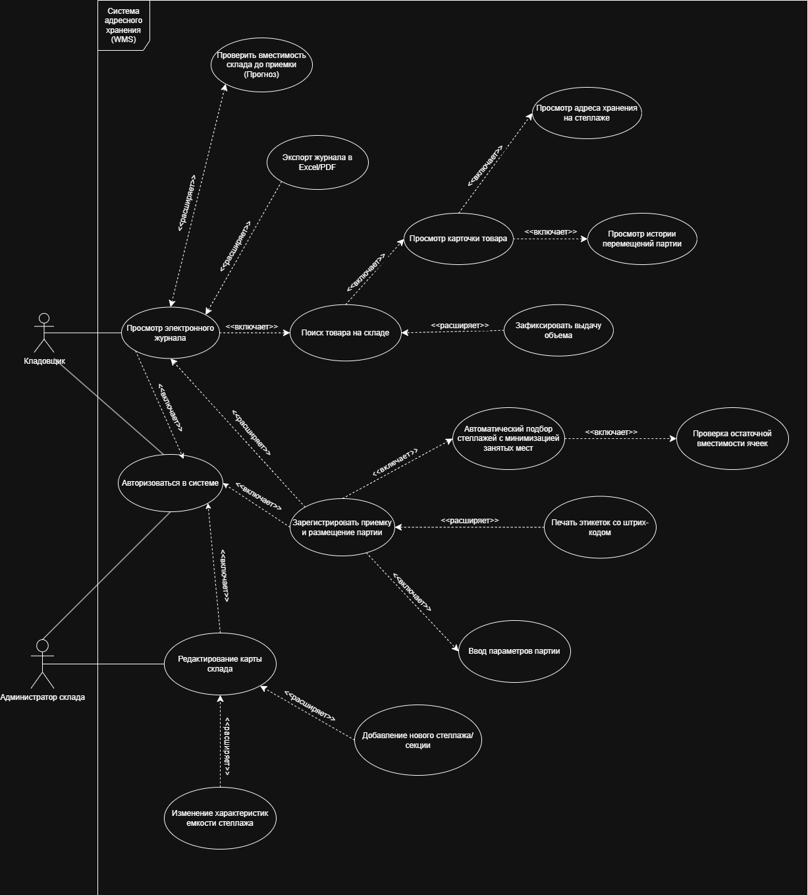
Описание связей на диаграмме:
- Прецедент «Авторизоваться в системе» связан базовыми отношениями <<include>> с основными сценариями использования.
- В прецедент «Зарегистрировать приемку и размещение партии» входят (<<include>>) «Ввод параметров партии» и «Автоматический подбор стеллажей с минимизацией занятых мест» (который в свою очередь содержит <<include>> «Проверка остаточной вместимости ячеек»).
- Прецедент «Просмотр электронного журнала» расширяется (<<extend>>) вариантами «Проверить вместимость склада до приемки (Прогноз)», «Экспорт журнала в Excel/PDF» и «Поиск товара на складе».
- Администратор склада имеет исключительный доступ к прецеденту «Редактирование карты склада», расширяемому вариантами «Добавление нового стеллажа/секции» и «Изменение характеристик емкости стеллажа».

Глава 2. Разработка структуры базы данных
2.1. Выявление сущностей и нормализация (3НФ)
Для поддержки функциональных требований WMS-системы были выделены следующие реляционные сущности:
- users - хранение данных учетных записей пользователей.
- roles, roles_users, role_operations, operation_types - структура таблиц системы ролевого доступа .
- categories - классификатор категорий (классов совместимости) товаров.
- item_batches - партии товаров с указанием физических и объемно-массовых габаритов.
- Racks - стеллажи складирования, распределенные по зонированию.
- shelves - ячейки/полки стеллажей с фиксацией лимитов и текущего свободного объема/массы.
- operations_log - электронный журнал операций склада.
Все сущности приведены к трем нормальным формам (3НФ): отсутствуют дублирующиеся группы, первичные ключи однозначно идентифицируют кортежи, а все неключевые атрибуты функционально полно зависят только от первичного ключа.
2.2. Схема базы данных в СУБД PostgreSQL
Спроектированная структура реляционной базы данных реализована в СУБД PostgreSQL. Ниже приведено полное описание всех таблиц схемы, их полей и установленных связей.
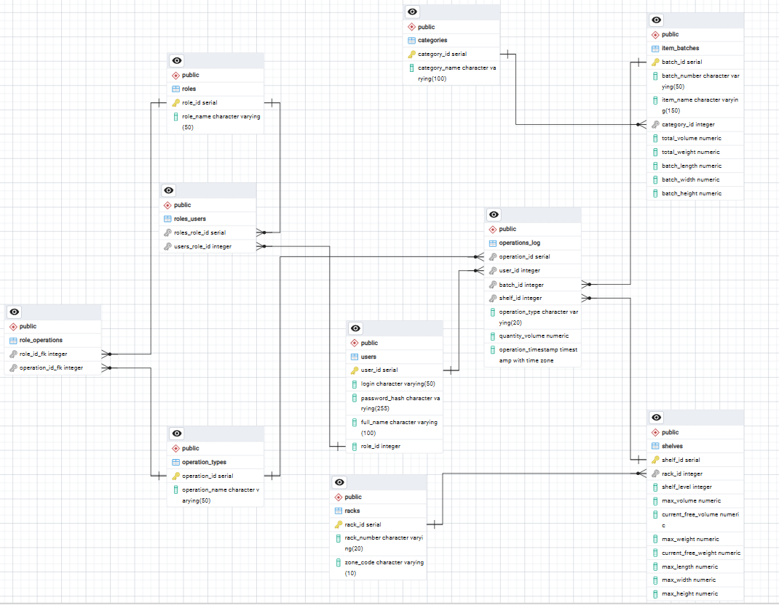
1. Таблица users (Пользователи)
Предназначена для хранения учетных записей пользователей системы.
- user_id (integer, Primary Key) - уникальный идентификатор пользователя.
- login (character varying(50)) - логин пользователя в системе.
- password_hash (character varying(255)) - хэш пароля пользователя.
- full_name (character varying(100)) - ФИО пользователя.
- role_id (integer, Foreign Key → roles.role_id) - идентификатор роли пользователя.
2. Таблица roles (Справочник ролей)
Содержит перечень ролей в системе («Кладовщик», «Администратор склада»).
- role_id (integer, Primary Key) - уникальный идентификатор роли.
- role_name (character varying(50)) - название роли.
3. Таблица roles_users (Связь пользователей и ролей)
Связующая таблица для обеспечения гибкого разграничения прав доступа (M:M).
- roles_role_id (integer, Primary Key / Foreign Key → roles.role_id) - идентификатор роли.
- users_role_id (integer, Primary Key / Foreign Key → users.user_id) - идентификатор пользователя.
4. Таблица operation_types (Типы операций)
Справочник допустимых операций над грузом (например, «Приход», «Выдача», «Перемещение»).
- operation_id (integer, Primary Key) - уникальный идентификатор типа операции.
- operation_name (character varying(50)) - наименование операции.
5. Таблица role_operations (Права ролей на операции)
Связующая таблица, определяющая, какие типы операций доступны конкретным ролям (M:M).
- role_id_fk (integer, Primary Key / Foreign Key → roles.role_id) - идентификатор роли.
- operation_id_fk (integer, Primary Key / Foreign Key → operation_types.operation_id) - идентификатор операции.
6. Таблица categories (Категории товаров)
Справочник классов совместимости товаров для алгоритма уплотнения.
- category_id (integer, Primary Key) - уникальный идентификатор категории.
- category_name (character varying(100)) - название категории.
7. Таблица item_batches (Партии товаров)
Хранит информацию о поступающих партиях товаров и их габаритах.
- batch_id (integer, Primary Key) - уникальный идентификатор партии.
- batch_number (character varying(50)) - номер/код партии.
- item_name (character varying(150)) - наименование товара.
- category_id (integer, Foreign Key → categories.category_id) - категория товара.
- total_volume (numeric) - общий объем партии (м³).
- total_weight (numeric) - общий вес партии (кг).
- batch_length (numeric) - длина упаковки (м).
- batch_width (numeric) - ширина упаковки (м).
- batch_height (numeric) - высота упаковки (м).
8. Таблица racks (Стеллажи)
Содержит физическую структуру стеллажей склада с привязкой к зонам.
- rack_id (integer, Primary Key) - уникальный идентификатор стеллажа.
- rack_number (character varying(20)) - номер стеллажа.
- zone_code (character varying(10)) - код зоны склада.
9. Таблица shelves (Полки / Ячейки стеллажей)
Хранит характеристики и текущее состояние загруженности конкретных полок.
- shelf_id (integer, Primary Key) - уникальный идентификатор полки/ячейки.
- rack_id (integer, Foreign Key → racks.rack_id) - идентификатор стеллажа.
- shelf_level (integer) - ярус/номер полки.
- max_volume (numeric) - предельная емкость полки по объему.
- current_free_volume (numeric) - текущий свободный объем ячейки.
- max_weight (numeric) - предельная грузоподъемность полки.
- current_free_weight (numeric) - текущая свободная грузоподъемность.
- max_length (numeric) - максимальная длина ячейки.
- max_width (numeric) - максимальная ширина ячейки.
- max_height (numeric) - максимальная высота ячейки.
10. Таблица operations_log (Электронный журнал операций)
Центральная таблица учета всех действий по приходу, перемещению и выдаче товаров со стеллажей.
- operation_id (integer, Primary Key) - уникальный номер записи в журнале.
- user_id (integer, Foreign Key → users.user_id) - пользователь, выполнивший операцию.
- batch_id (integer, Foreign Key → item_batches.batch_id) - обрабатываемая партия.
- shelf_id (integer, Foreign Key → shelves.shelf_id) - ячейка размещения/списания.
- operation_type (character varying(20)) - тип выполненной операции.
- ouantity_volume (numeric) - объем/количество товара в транзакции.
- operation_timestamp (timestamp with time zone) - точная дата и время проведения операции.

Глава 3. Проектирование и разработка серверной части (Backend)
3.1. Выбор стека технологий
Для реализации серверной части выбран стек Java + Spring Boot.
Фреймворк: Spring Boot
СУБД: PostgreSQL.
Сборщик проекта:
3.2. Архитектура backend-части и UML диаграмма классов
Здесь будет размещена UML диаграмма классов.
3.3. Разработка сервисной прослойки и спецификация API Endpoints

Глава 4. Проектирование и разработка клиентской части (Frontend)
4.1. Выбор стека технологий

Фреймворк/библиотека: React.js (или Vue.js) / Bootstrap для адаптивной верстки под 1920x1080.
4.2. Разработка UI компонентов и интеграция с API
(Здесь будут описаны разработанные веб-страницы: Экран авторизации, Электронный журнал учета, Форма прихода/выдачи товара, Карта склада).

Глава 5. Сборка и развертывание (Git и Docker)
Контроль версий исходного кода велся в репозитории Git (GitHub / codelab.tpu.ru).
Компоновка сервисов backend и СУБД PostgreSQL выполнена с помощью Docker и Docker Compose.

Заключение

Список источников

Приложение 1

